*Dalam Kitab Ihya’ Ulumiddin, Imam al-Ghazali menjelaskan bahawa Abu Darda’ berkata, Rasulullah bersabda yang bermaksud:  
  
“Hendaklah kamu menjadi orang berilmu. Jika tidak, jadilah orang yang mempelajari ilmu. “Jika tidak, jadilah orang yang mendengar ilmu. Jangan kamu jadi golongan keempat (yang tidak termasuk dalam golongan itu). Hendaklah kamu tinggalkan perbuatan golongan keempat itu.*

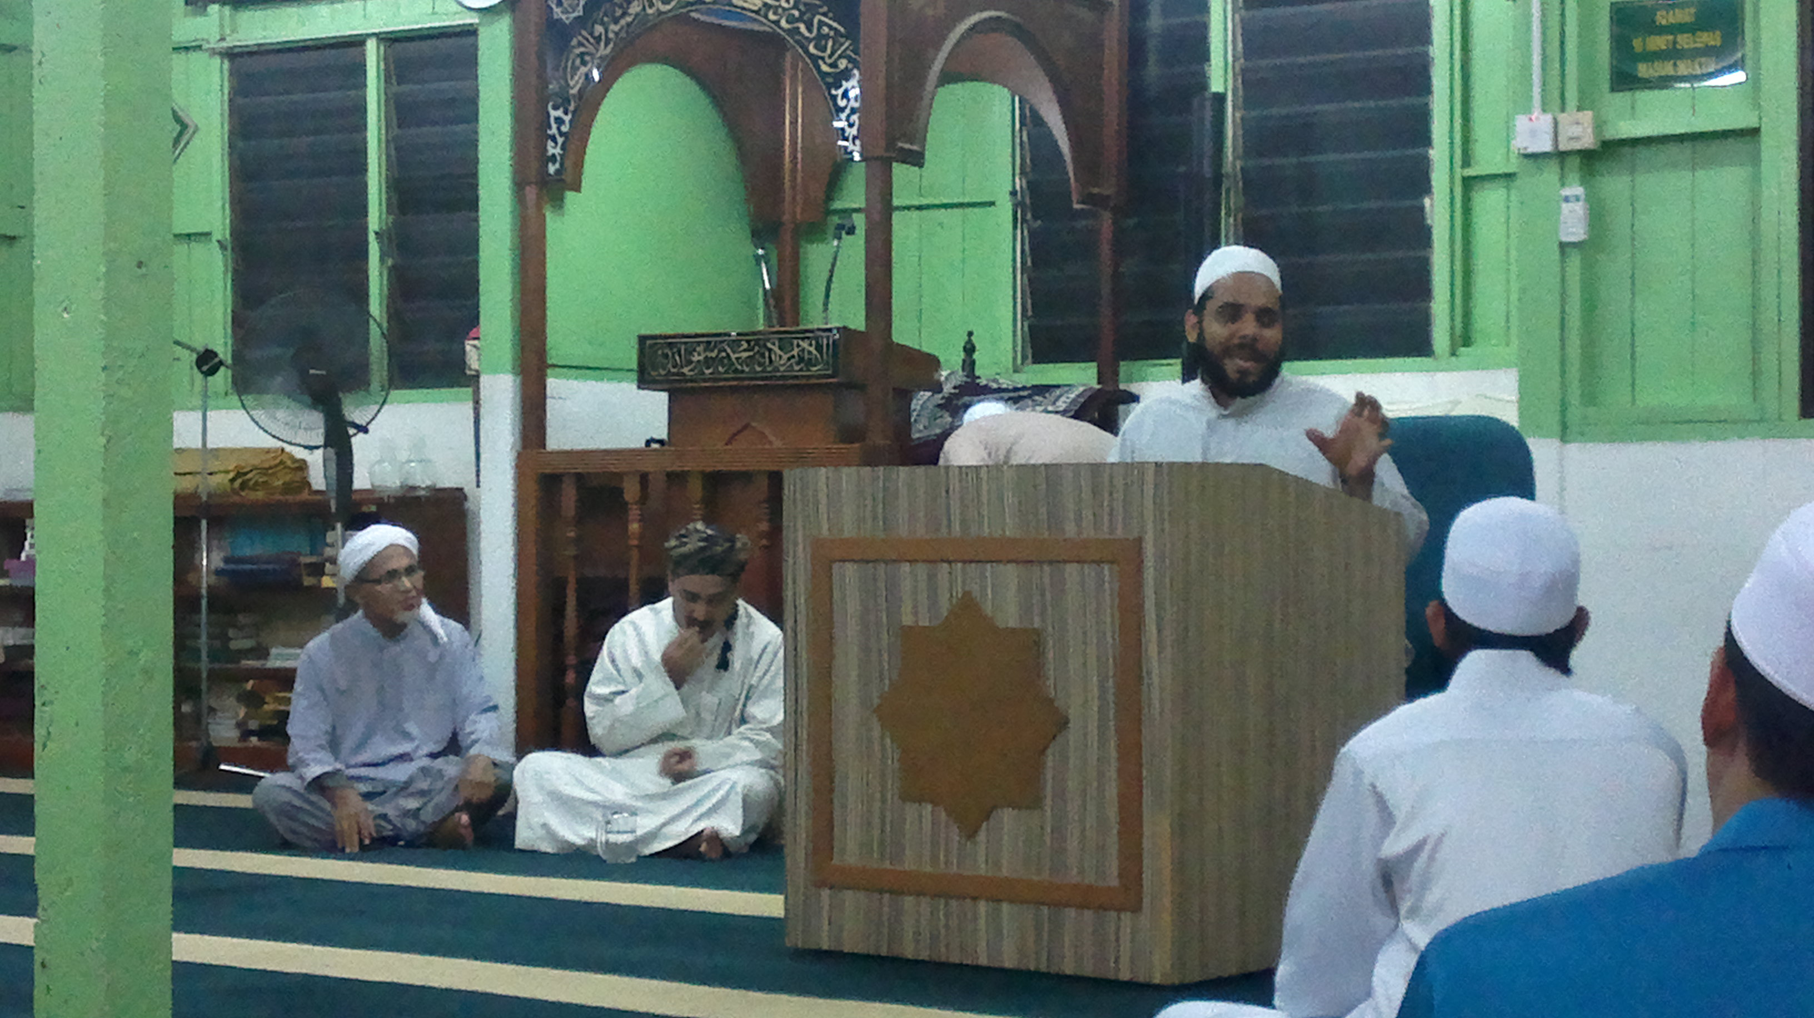

*Dalam hadis masyhur, Rasulullah turut menerangkan kelebihan seseorang yang menuntut ilmu ketika Ramadan.Daripada Anas Bin Malik, katanya, Rasulullah bersabda yang bermaksud:  
  
“Sesiapa yang menghadiri majlis ilmu pada Ramadan, Allah mencatat setiap langkahnya menyamai ibadat setahun dan dia bersamaku (Rasulullah) di bawah Arasy.*

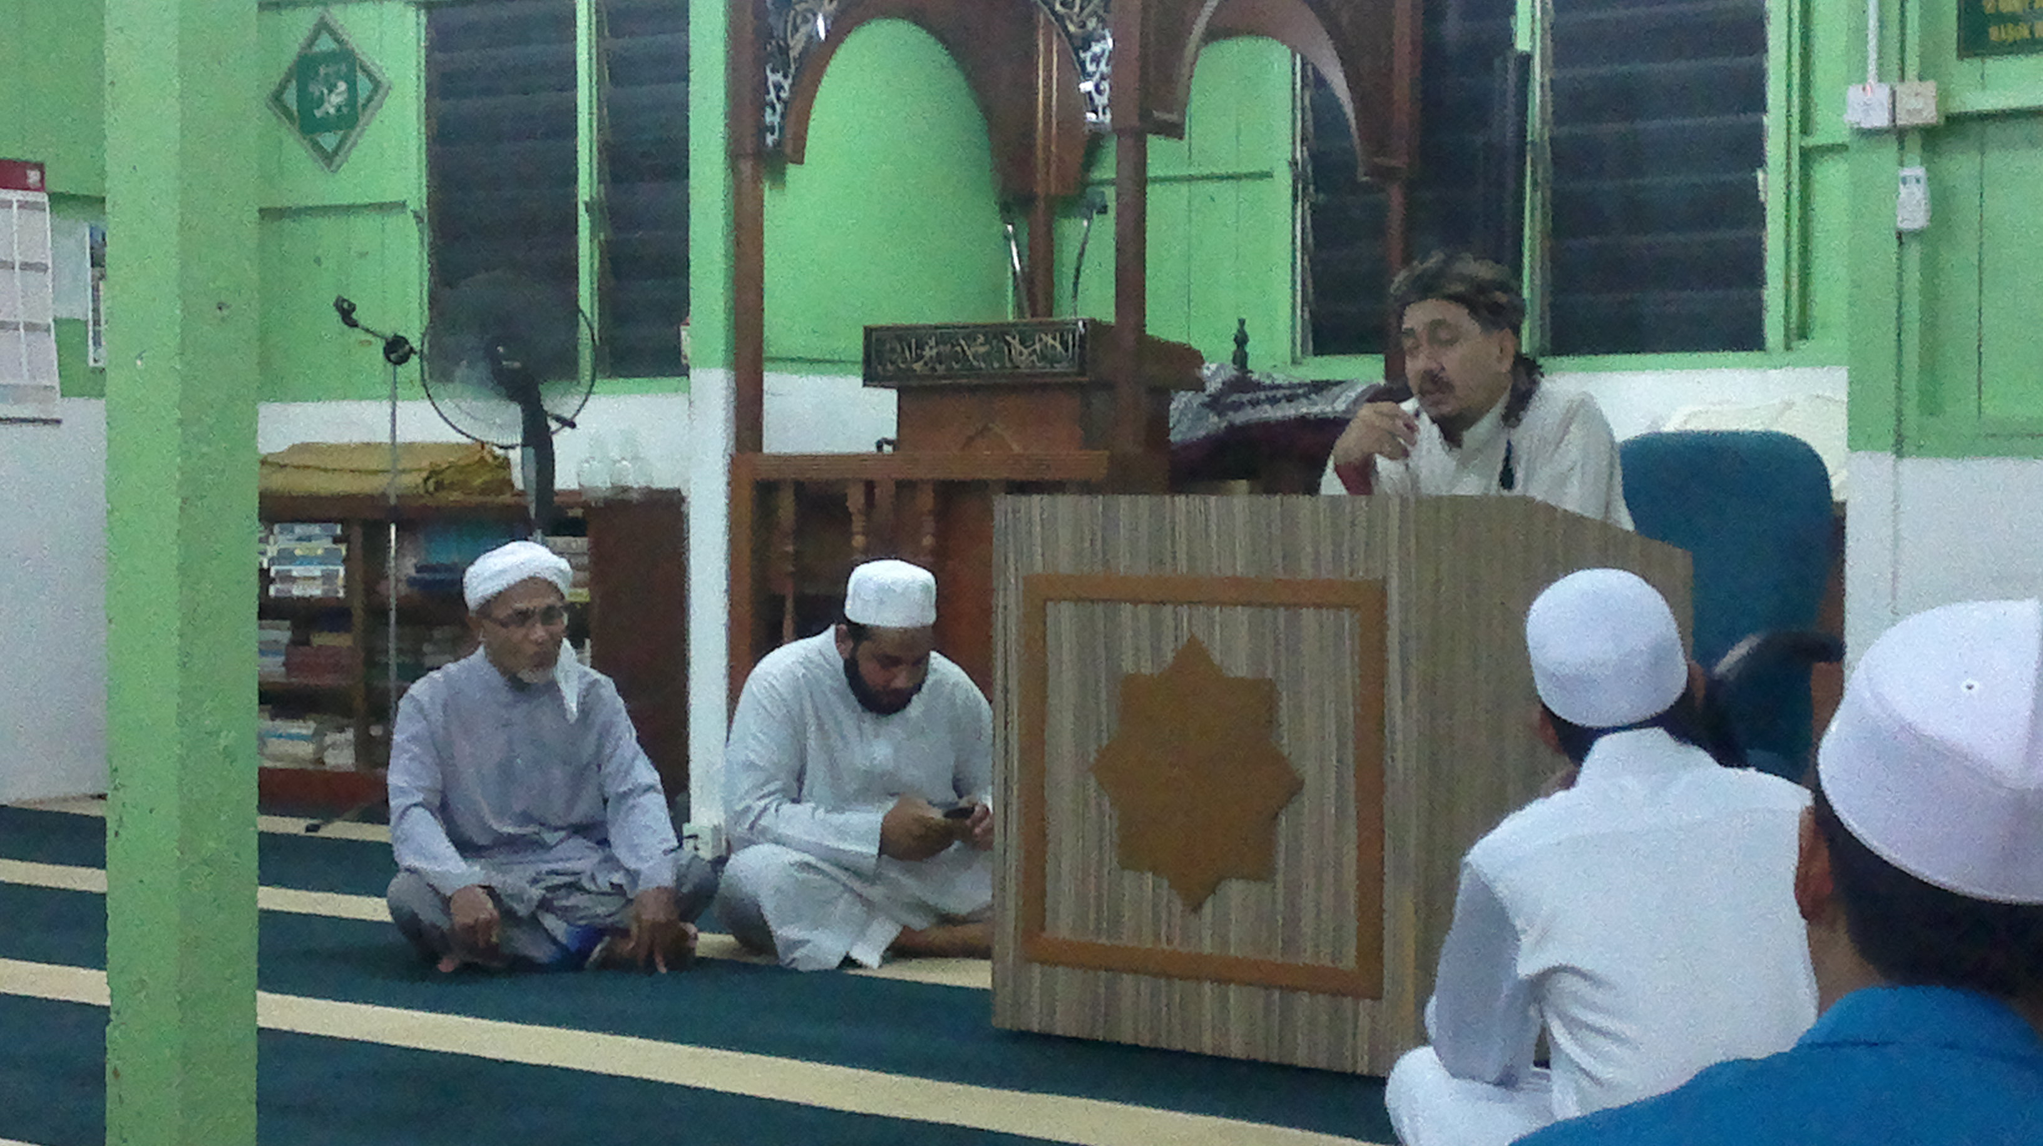

**TAZKIRAH SELEPAS SOLAT WITIR**